[图像重复引质疑，北大、兰大及解放军总医院联合团队如何回应？](https://mp.weixin.qq.com/s?__biz=MzAwNzc1NjU0Ng==&mid=2648111880&idx=1&sn=1624e7720b92397223b5197442fb3c93&chksm=8273620048c6e7bc9a1675349871ccd4b82e7f3aa849f9cee44b081cea42737950b6c8c9e033&scene=126&sessionid=1742622187)

原创  科研正气[科研正气](javascript:void(0);)2025-03-22 13:30:35四川

**质疑资讯**

2025年3月，国际知名职业学术打假人Sholto David博士在学术质疑平台Pubpeer上对一篇发表在《Nature Communications》期刊上的论文提出质疑，称该论文中的部分实验图像存在重复使用和数据异常的情况。

**论文信息**

论文题目：Nearinfrared light and tumor microenvironment dual responsive sizeswitchable nanocapsules for multimodal tumor theranostics

（近红外光及肿瘤微环境双响应尺寸可切换纳米胶囊在多模式肿瘤诊疗中的应用）

第一作者：王志毅（北京大学）

通讯作者：侯仰龙（北京大学）、汪宝堆（兰州大学）、盛复庚（中国人民解放军总医院第五医学中心）

第一单位：北京大学工学院

合作单位：兰州大学、中国人民解放军总医院第五医学中心

**质疑内容**

在Pubpeer平台，Sholto David博士对论文中的多处实验图像提出了以下质疑：

1. 图6f：

Sholto博士指出，标注为“不同处理条件”的部分图像之间出现了意外的重叠。他要求作者团队检查这些图像，并对此作出解释。

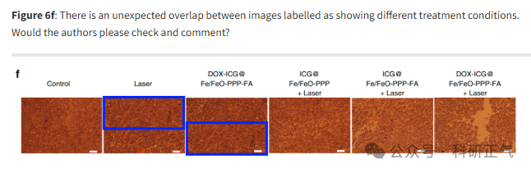

2. 图6c：

该小节展示了小鼠实验的相关图像，Sholto博士发现多张小鼠图像过于相似，难以相信它们是在不同日期或由不同小鼠拍摄的。此外，他通过彩色矩形标注指出，手套上的褶皱和折痕在不同图像中完全一致，这进一步加深了对数据真实性的质疑。

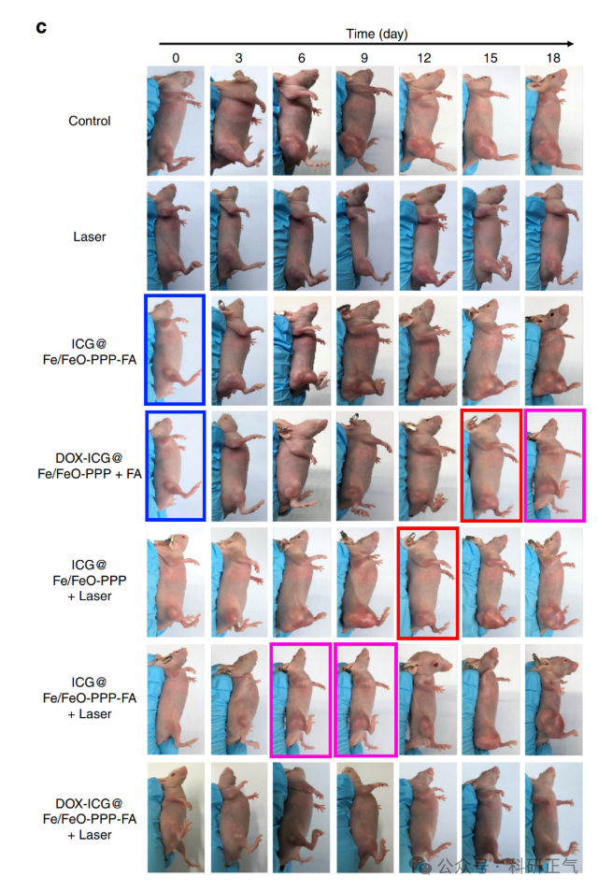

**作者回应**

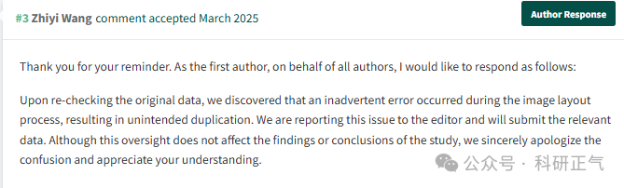

**免责声明**

本公众号转载的信息来源于 PubPeer、Pubmed及相关期刊，涉及的人名、单位均为音译。对于文章内容的真实性、完整性及及时性，本公众号不作任何保证或承诺，内容仅供读者参考。            
如任何单位或个人认为本内容可能涉嫌侵犯其合法权益，请及时向我们提交书面权利通知及详细侵权情况，我们将依法尽快移除相关涉嫌侵权的内容。            
若您有任何建议，欢迎随时与客服联系。          

**第三方客服QQ账号：3970604145**